Интегративный подход к работе с детьми классов коррекционно-развивающего обучения.
Каждый человек, независимо от состояния здоровья, наличия физического или умственного недостатка, имеет право на получение образования, качество которого не отличается от качества образования, получаемого здоровыми людьми.
Реализация идеи интеграции как одной из ведущих тенденций современного этапа в развитии отечественной системы специального образования (коррекционной помощи, абилитации и реабилитации и др.) может быть эффективной не только при специальном образовании, но и в системе массового образовании. Необходимо соблюдение принципов интеграции и условий для обучения.
Для сохранения интеграции обучения детей с ограниченными возможностями в своей работе я придерживаюсь основных вопросов, которые входят в профессиональную деятельность:
- Диагностика уровня развития ребенка (ПМПК);
- Составление на основе диагностических данных индивидуального маршрута ребенка;
- Отслеживание динамики развития ребенка;
- Взаимодействие со специалистами и родителями;
- Охрана и укрепление соматического и психоневрологического здоровья ребенка;
- Реализация коррекционной направленности учебно-воспитательного процесса;
- Соблюдение форм педагогического общения, которые имеют три цели:
- Образовательную;
- Воспитательную;
- Коррекционно - развивающую.
Все дети-инвалиды и дети с ограниченными возможностями здоровья школьного возраста имеют право на обучение в общеобразовательных школах по месту жительства.
К каждому ребенку применяет индивидуальный подход, так как все они имеют разные диагнозы и личные особенности.
В течение трех лет работы с данными детьми, имеющими ограниченные возможностями здоровья, они получают дополнительную помощь во время урока, на индивидуальных занятиях с учителем и со специалистами в соответствии с их проблемами во внеурочное время. Некоторые дети при возникновении особых потребностей пользуются поддержкой специалиста на уроках.
При обучении письму и чтению используются упражнения на дифференциацию сходных слогов и слов, чтение слогов и слов по подобию, с наращиванием используется образец чтения учителем, хоровое чтение, многократность чтения, речевые разминки и так далее. Очень нравятся детям скороговорки, артикуляционные разминки, подражание образцу, чтение по ролям. Работа в данном направлении дала положительные результаты: дети моего класса читают норму слов не только соответствующую требованиям коррекционной программой обучения, но и большая часть соответствует требованиям программы для массовых школ.
Большие проблемы вызывает развитие устной речи, так как дети имеют нарушения речевого аппарата. Речевые нарушения отмечаются практически у всех детей моего класса, потому что в нем собраны дети, имеющие отклонения в развитии : задержка психического развития, пограничная зона слабой умственной отсталости, детский церебральный паралич, нарушение эндокринной системы, слуха. Однако в каждом из названных случаев нарушения речевой деятельности имеют своеобразный характер и специфическую структуру. В каждом случае требуется особая система коррекционно-воспитательного воздействия. Для решения проблем используется специальная литература (Е.М.Мастюкова, В.Г.Петрова, Л.С.Волкова, М.В.Ипполитова, С.Г.Шевченко, Р.И.Лалаева и другие). Для порождения речевого высказывания у ребенка создается мотив к высказыванию. Используется ситуация успеха, чтобы было предвосхищение конечного результата речевого действия. Оказывается помощь в планировании высказывания, отборе и выбор лексики (причем отбор тематический - вскрывает пласт лексики, связанной с определенной темой, а выбор семантический - как сказать точнее и правильнее), в грамматическом структурировании. Языковые операции (рече-мыслительная деятельность) и речевые действия высказывания (проговариваются слова, предложения) дают положительный результат. При этом, конечно, осуществляется контроль за речевым действием.
Недоразвитие речи отрицательно влияет на общее психическое развитие ребенка, затрудняет его общение с окружающими. Однако и эту проблему мы стараемся преодолеть. Для этого с первого класса дети принимают активное участие во всех мероприятия класса и школы: конкурсы, праздники, спортивные и интеллектуальные игры проходят с их участием. Дети всей школы учатся правильно вести себя с такими ребятами, принимают их такими, какие они есть, а мои дети, в свою очередь, начинают ощущать себя равными среди них. Таким образом, коррекционная работа, направленная на формирование речевого компонента, дает немалые результаты. Все дети разговаривают, довольно четко и ясно могут формулировать свои мысли не только устно, но стараются этого добиться и в письменной речи, активны, уверенно чувствуют себя в социуме.
В работе с детьми- инвалидами и с детьми с ограниченными возможностями здоровья используются коррекционно-педагогические технологии по оптимизации учебной деятельности. Необходимо следить за двигательной активностью обучающихся: положение тела во время урока, проведение физкультимнуток ( как сидя, так и стоя), использование пальчиковой, глазодвигательной терапии (группой логопедов, психологов и преподавателей разработан специальный комплекс упражнений именно для таких детей).
Немаловажную роль играет и эмоциональное состояние ребенка. Поэтому в свей работе редко использую повышение голоса. Стараюсь говорить спокойно и убедительно, так, чтобы ребенок чувствовал мою уверенность и ощущал поддержку, направленную в свой адрес.
Особое внимание стоит уделить психологическому здоровью детей. Что же такое «психологическое здоровье»? Аверьянов Л.Я. дает такое определение: «Психологическое здоровье – субъективное состояние собственного гармоничного благополучия, «ощущение своего пути». О.Хухлаева дает несколько расширенное определение: «Психологическое здоровье – динамическая совокупность психологических свойств, обеспечивающих гармонию между различными аспектами внутри человека и между человеком и обществом; возможность полноценного функционирования и развития в процессе жизнедеятельности». Меня это волнует, потому что психологическое здоровье и среда неотделимы. А образовательная среда является частью жизненной, социальной среды (дети, взрослые, родители, семья).
Родители принимают активное участие в процессе (ре)абилитации детей. Они имеют право присутствовать на всех уроках и на индивидуальных занятиях специалистов; принимать участие в подготовке и проведении всех внеклассных и внешкольных мероприятий.
Учитывая новизну, социальную значимость, сложность, комплексность проблем, решаемых в рамках интегрированного образования, необходимо особое внимание уделять обучению родителей.
В нашей обычной массовой школе обучаются дети в 1, 2 и 3 классах по программе VII вида, имеют диагноз ЗПР - синдром временного отставания психики в целом или отдельных ее функциях: сенсорных, моторных, речевых, эмоционально-волевых, а так же дети-инвалиды. Образовательная среда является частью жизненной, социальной среды человека. Взаимосвязь детей, семьи, школы, социума оказывают непосредственное влияние на формирование образа жизни ребенка. Дети данной категории требуют индивидуального подхода и особого понимания, поэтому в своей работе пользуемся принципом: "Воспитывай сердце - сердцем. Действуй на благо ребенка". Главными понятиями гуманистической педагогики являются "личностный рост" и "развивающая помощь". Поведение личности определяется врожденным стремлением к актуализации - развитию своих природных способностей, поиску смысла своего жизненного пути.
Семья и школа в равной степени влияют на развитие у ребенка тех или иных аспектов социального здоровья, поэтому очень важно, чтобы в данном процессе социализации принимало участие все, что окружает ребенка. В нашей школе выработаны такие формы проведения родительских собраний, которые повышают психолого-педагогический уровень
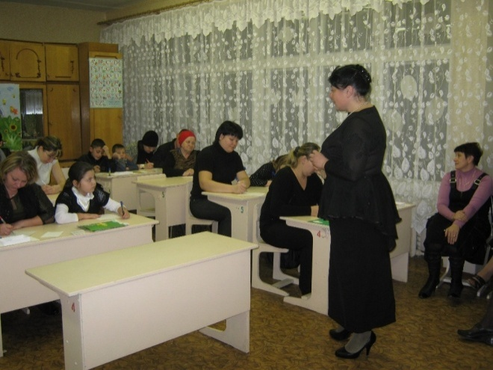
родителей и появляется вероятность того, что взаимоподдержка и взаимопонимание родителей и учителей достигнут достаточного уровня.
На таком собрании, по теме: "Семья, общение, сотрудничество в жизни ребенка", проведенного в форме круглого стола, мы информировали родителей о средствах и методах общения с детьми, способствующих развитию сферы познавательной деятельности и коммуникативному общению.

На снимке: классный руководитель
Швыдунова Т.А. выступает по теме с докладом.
По ходу собрания решались такие задачи, как развитие творческого потенциала в различных видах деятельности; укрепление сотрудничества между семьей и школой. Родителям были предложены различные виды форм проведения свободного времени с детьми. Участниками собрания стали дети, родители, завуч школы, представитель психолого-педагогического центра, классные руководители, учитель-логопед, психолог и воспитатели групп продленного дня. Перед началом мероприятия родителям в форме презентации были представлены фотографии из жизни детей на протяжении 3 лет обучения.

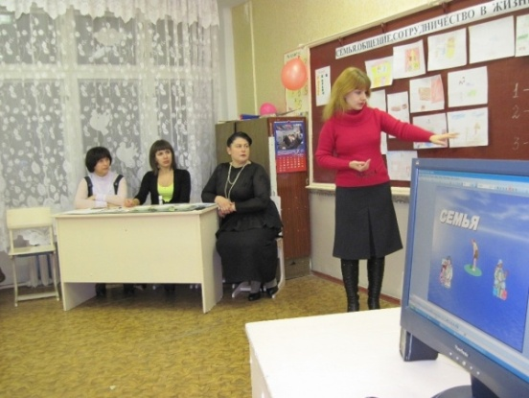
На снимке: учитель-логопед Г.А. Семибратченко, представитель ППЦ психолог Л.В.Амельчакова, классный руководитель 3»А» класса
Т.А. Швыдунова, психолог И.Г.Трунова.
В ходе собрания родители получили информацию о том, как дети видят свою семью, как относятся к проведению досуга. Для этого предварительно детьми были выполнены рисунки на тему: «Окна моего дома», которые проанализировала психолог.

Далее с презентацией, полностью
раскрывающей тему собрания, выступила классный руководитель 3 класса "А", которая подробно рассказала присутствующим о том, что общение, это многоплановый процесс
установления контактов между людьми, порождаемый потребностями совместной деятельности, познакомила с видами общения.

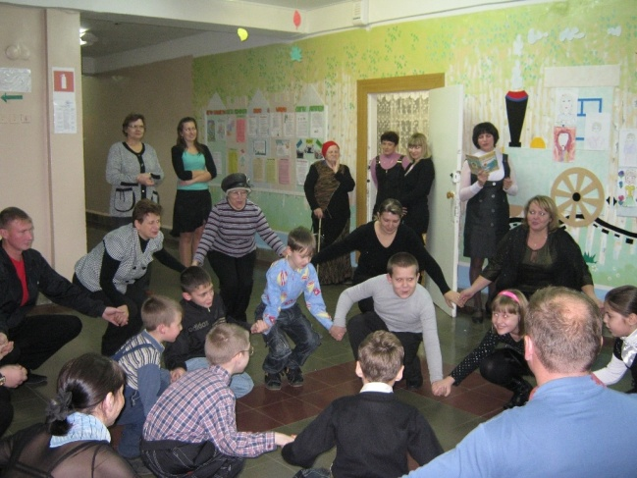
На снимке: учитель-логопед Г.А.Семибратченко
проводит физкультминутку с детьми и родителями.
После этого родители совместно с детьми участвовали в проведении физкультминутки, которая помогла всем присутствующим на собрании сплотиться и настроиться на выполнение дальнейшей программы.
Представитель психолого-педагогического центра рассказала
о необходимости сотрудничества ребенка, семьи, школы и социума. Одобрительно высказалась по поводу проведения в школе подобных мероприятий, пожелала развития дальнейшей работы в данном направлении.

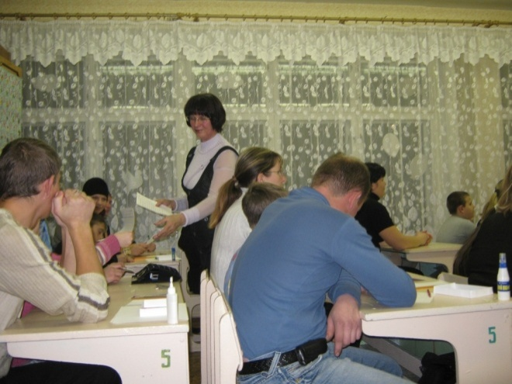
На снимке: учитель-логопед Г.А. Семибратченко проводит сочинение-миниатюру: «Что такое доброта».
Прозвучавшее стихотворение Ф.Васильева «Слово» стало пояснением к выполнению следующего совместного задания, написания сочинения-миниатюры на тему: «Что такое доброта». Родители и дети выполняли работы самостоятельно, после чего обменялись ими, чтобы узнать
мнения друг друга по данному вопросу. Учитель-логопед сделала краткий анализ сочинений, показавший, что мнения детей и родителей по вопросу: что же такое доброта, во многом совпадают. Воспитателем ГПД было проведено творческое задание: «Создай свою картину». Выполняли
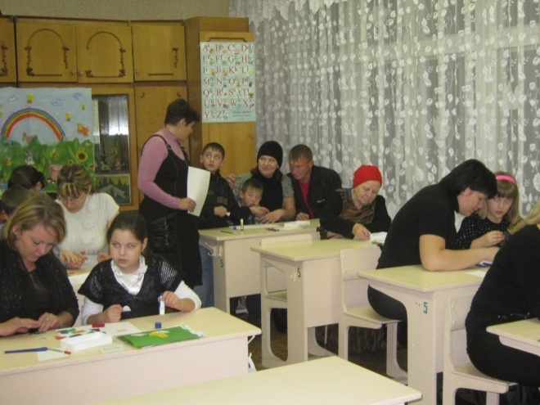
ее дети совместно с родителями. Из предложенных геометрических фигурок разных оттенков надо было создать композицию. Работы получились на удивление оригинальными. Их анализ показал, что выполнялись они в приподнятом настроении и с большим желанием. Тест, проведенный для
На снимке: воспитатель группы продленного
дня Н.В. Емельянова проводит творческое
задание по теме: «Наше настроение». родителей "Определение степени
проявления заботы родителей по отношению к своему ребенку" показал, какая позиция занята ими по отношению к своему ребенку и достаточно ли внимания он получает.

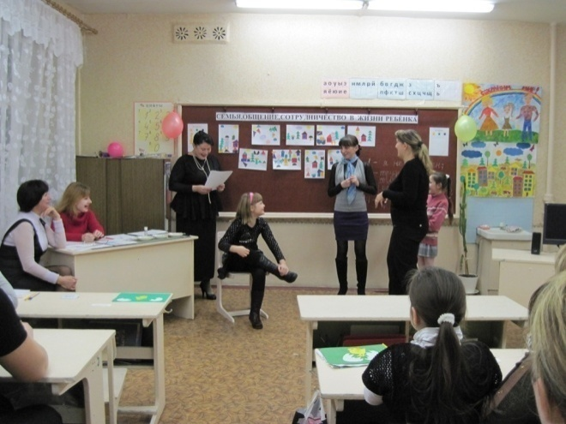
На снимке: актеры театра-экспромта, дети и родители.

После этого родители и дети стали
актерами театра-экспромта. Все с большим удовольствием перевоплощались в героев сказки и выполняли свои роли, как настоящие артисты.

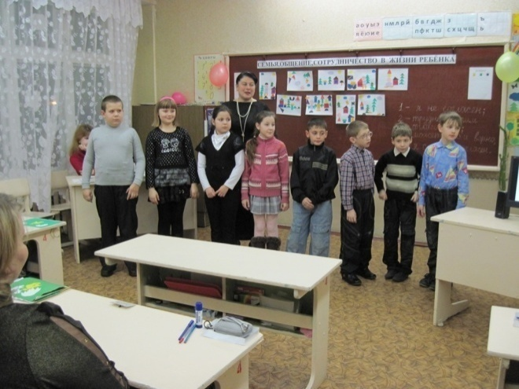
На снимке: Дети делятся впечатлениями о проведенном мероприятии.
Родители и дети поделились своими мнениями по поводу проведенного мероприятия, сделали вывод о том, что благодаря общению и сотрудничеству можно добиться больших положительных результатов в общем развитии детей.
В заключении была представлена презентация «Мама», родителям подарены «Памятки», проведена стадия рефлексии.
Для интегрированного обучения в повседневной практике необходимо формирование адекватного отношения общества к лицам с ограниченными возможностями здоровья. В нашей школе и моей практике особая роль принадлежит объединению администрации, преподавательского состава, родителей и детей , имеющих ограниченны возможности здоровья. Только совместные усилия могут оказывать всестороннюю поддержку деятельности и развития этих детей. Эти дети имеют равные права. Поэтому они принимают участие во всех сферах жизни общества, участвуют не только в конкурсах для детей с ограниченными возможностями здоровья, но и вместе со всеми детьми в предметных олимпиадах, смотрах и фестивалях художественного творчества, спортивных соревнованиях и других формах организованного досуга. Уже сейчас они имеют достижения на уровне городских, областных, республиканских и международных уровнях, благодаря целенаправленной работе учителя в содружестве с педагогическим коллективом, работающим с такими детьми.
Индивидуальные занятия учителя, логопеда, психолога, преподавателей узких дисциплин, проводимые по многим направлениям, некоторые из которых кратко описаны выше, являются основой всестороннего развития ребенка, его успешного школьного обучения и во многом эта работа определяет дальнейшую успешную адаптацию ребенка в нашем быстро меняющемся мире.
Библиографический список
- Диагностика и коррекция ЗПР у детей. Пособие для учителей и специалистов коррекционно-развивающего обучения. - М.: Изд-во «Аркти», 2004 г.
- Лошакова, И.И. Интеграция в условиях дифференциации: проблемы инклюзивного обучения детей-инвалидов / И.И. Лошакова, Е.Р. Ярская-Смирнова // Социально-психологические проблемы образования нетипичных детей. Саратов: Изд-во Педагогического института СГУ, 2002.
- Письмо МО РФ от 26.04.01 № 29/1524-6 «О концепции интегрированного обучения лиц с ограниченными возможностями здоровья (со специальными образовательными потребностями)».
- Программа для общеобразовательных учреждений: Коррекционно-развивающее обучение. Начальные классы /сост. А. А. Вохмянина. 2-е изд. Стереотип.-М.: Дрофа, 2001.
- Семаго Н., Семенович М.. Интеграция стихийная и продуманная. «Школьный психолог» №23, 2005.
- Хрестоматия по психологии./ Л.Я. Аверьянов: Самиздат,2009.

